39. Exemples de résolution d'équations (méthodes exactes, méthodes approchées)
Hyperbole – Tle spé

Les équations sont omniprésentes en mathématiques, et très variées. En effet, on résout une équation lorsque l'on cherche un nombre. On représente ce nombre par une lettre (souvent x) et on modélise le problème en traduisant les données de l'énoncé par une égalité que x doit vérifier.
Dans cette leçon, nous présenterons des méthodes de résolution d'équations. Nous commencerons par les équations linéaires du première ordre que l'on apprend à résoudre en 4e, et finirons par des équations différentielles, vues en terminale.
Nous verrons dans un premier temps des méthodes exactes, puis présenterons des méthodes approchées.

Remarque : Le signe = utilisé dans des équations n'a pas la même signification que dans les calculs.
En effet, lorsque l'on écrit , on ne dit pas que les deux expressions littérales sont égales. On se demande pour quelle valeur de x elles le sont. Une équation est un problème : on cherche les nombres qui rendent l'égalité vraie. Ce n'est pas une propriété qui peut être vraie ou fausse.

Remarque : La plupart du temps, quand on résout une équation, on procède par équivalences.
Parfois, on procède juste par implication, ce qui correspond à l'analyse de la situation. Il faut alors effectuer la synthèse avant de conclure.

I. MÉTHODES EXACTES

Propriété : Lorsque deux quantités sont égales, on peut effectuer le même calcul sur chacune des deux quantités et les résultats seront égaux.

Exemple : Trouver x tel que 3x = 6 revient à trouver x tel que c'est-à-dire tel que

1. Équations linéaires du premier ordre

Exemple : Alice habite à 400 m d'un lac. Quand elle fait son footing, elle se rend au lac, en fait cinq tours complets, puis rentre chez elle.
Bob habite à 1 km du lac. Quand il fait son footing, il se rend au lac, en fait trois tours complets, puis rentre chez lui.
Lors de leurs footings, ils parcourrent tous les deux exactement la même distance.
Quelle est la longueur du tour du lac ?

Résolution : On note x la longueur du tour du lac.
Distance parcourue par Alice : 4000 + 5x + 400 = 5x + 800
Distance parcourue par Bob : 1000 + 3x + 1000 = 3x + 1000
Équation à résoudre : 5x+800 = 3x+1000
Étape 1 : Avoir tous les termes en x du même côté du signe =. On soustrait donc, à chaque membre le terme en x que l'on veut voir disparaître à droite.
Ici, on soustrait 3x.
L'équation devient :
ou encore
Étape 2 : Avoir tous les termes constants de l'autre côté du signe =. On soustrait donc, à chaque membre le terme constant que l'on veut voir disparaître à gauche.
Ici, on soustrait 800.
L'équation devient : 2x+800-800 = 1000-800
ou encore : 2x = 200
Étape 3 : N'avoir qu'un seul x d'un côté du signe =. On divise donc chaque membre par le coefficient du terme en x. Ici, on divise par 2.
L'équation devient ou encore x=100.
Étape 4 : On peut vérifier notre solution en substituant la valeur trouvée dans les expressions de départ.
Pour x = 100, 5x+800 = 5*100+800=1300 et 3x+1000=3*100+1000=1300

Propriété : La solution de toute équation de la forme ax+b=cx+d avec , est

2. Système d'équations

Remarque : Nous nous concentrerons ici sur les sytèmes d'équations linéaires du premier ordre.

Exemple : Cinq amis s'arrêtent dans un café. Trois commandent un chocolat chaud et les autres commandent un café. Le serveur annonce 7,80 €.
Ils sont rejoints par quatre autres amis. Trois commandent un café et l'autre commande un chocolat chaud. Le serveur annonce 5,40 €.
Quel est le prix d'un café ? D'un chocolat chaud ?
On note x le prix d'un café et y le prix d'un chocolat chaud. On a le système

Résolution par substitution
On exprime une inconnue par rapport à l'autre grâce à une équation. On résout la seconde équation pour trouver sa valeur. On trouve alors la valeur de l'autre inconnue.

On exprime y par rapport à x grâce à la seconde équation. On a

On résout la seconde équation pour trouver la valeur de x

On utilise cette valeur de x pour trouver la valeur de y

Un café coûte donc 1,20 € et un chocolat chaud coûte 1,80 €.

Résolution par opérations sur les lignes.
Lorsque l'on a un système d'équations, on obtient, par combinaison linéaire sur les lignes, un système équivalent.
L'idée est donc de choisir des combinaisons linéaires pertinentes pour faire disparaître une inconnue.

La première équation nous donne alors la valeur de x, que l'on substitue dans la seconde pour trouver la valeur de y.

Pour isoler y, on aurait pu utiliser la combinaison linéaire suivante :

La première équation nous donne alors la valeur de y, que l'on substitue dans la seconde pour trouver la valeur de x.

Résolution matricielle.
On posant , on a
Donc, si A est invesible, en notant son inverse, on a
Ici, donc A est inversible.

Remarque : Dans les systèmes à plus d'équations, on peut utiliser la méthode du pivot de Gauss pour trouver la matrice inverse.

3. Équations de degré 2

a) Équation produit nul

Propriété : Si un produit est nul, alors un de ses facteurs est nul.

Remarque : Cette propriété est utile lorsqu'en résolvant une équation, on peut avoir un membre nul et factoriser l'autre membre.

Exemple : Résoudre : 20x² +1 + 8x=8x -16x²+50
En ajoutant 16x²; -50 et -8x aux deux membres, on obtient 36x²-49=0
On reconnaît une identité remarquable. En effet 36x²-49 = (6x+7)(6x-7)
L'équation devient (6x+7)(6x-7)=0
Or, si un produit est nul, alors un de ses facteurs est nul.
Donc, soit 6x+7 = 0, soit 6x-7 = 0
On en déduit que ou On note

b) Équation x²=a

Propriété : L'équation x² = a possède :
deux solutions si a > 0 :
une seule solution si a = 0 :
aucune solution réelle si a < 0

Exemple : L'équation précédente peut s'écrire 36x²=49
Ce qui équivaut à
Donc on en déduit que

c) Cas général

Remarque : Soient a, b, c des réels avec a non nul. Dans cette section nous nous intéresserons à l'équation ax²+bx+c=0

Définition : On appelle discriminant de l'expression ax²+bx+c le réel, noté donné par la formule

Propriété : L'équation ax²+bx+c=0 possède :
deux solutions si qui sont et
une seule solution si qui est
aucune solution réelle si

Exemple : On possède une planche de carton de dimensions 70 cm par 1m. On coupe un carré dans chaque coin de sorte à former des rabats, que l'on plie pour obtenir une boîte en forme de pavé droit (sans le dessus). Quelle doit être la longueur des côté des carrés que l'on découpe pour que le volume de la boîte soit maximal ?

En notant la longueur des carrés que l'on découpe, et v(x) le volume de la boîte, on a :
v est un polynome, donc dérivable et
On cherche à maximiser le volume, donc à trouver une valeur de x en laquelle v' s'annule.
On cherche donc à résoudre l'équation :
qui équivaut à

donc on a deux solutions :

Comme 12 > 0, v' est positif en dehors des racines et négatif entre.
Donc v est croissante sur et décroissante sur
La longueur à découper est donc

4. Équations de dégré supérieur

a) Degré 3 avec racine évidente

Propriété : Si P(X) est un polynome de degré 3 ayant a comme racine, alors il se factorise ainsi :
P(X) = (X-a) Q(X), où Q(X) est un polynome de degré 2.

Remarque : Pour résoudre P(X) = 0, on peut chercher une racine évidente a, puis factoriser P(X)
sous la forme (X-a) Q(X). Les solutions sont donc a et les racines éventuelles de Q(X) que l'on trouve grâce au paragraphe précédent.

Exercice : On place une bille en plomb de rayon 4 cm dans un cylindre de rayon 10 cm. On verse de l'eau dans le cylindre jusqu'à ce que la surface de l'eau soit tangente à la bille. On retire la bille du cylindre en laissant toute l'eau à l'intérieur. Est-il possible de plonger une autre bille (de rayon différent) dans le cylindre de sorte à ce que la surface de l'eau soit une nouvelle fois tangente à la bille ? On supposera la hauteur du cylindre assez grande.

b) Équation bi-carrée

Remarque : Lorsque l'on a une équation de la forme avec , on peut poser
L'équation devient alors
On trouve les éventuelles valeurs de X grâce au discriminant.
On en déduit les éventuelles valeurs de x.

Remarques : On trouve des valeurs de X si
Chaque valeur strictement positive de X donne deux valeurs de x.
Si les valeurs de X sont strictement négatives, alors il n'existe pas de valeurs réelles pour x et l'équation n'a pas de solutions réelles.
Une équation bicarrée (comme n'importe quelle équation de degré 4) possède 0, 1, 2, 3 ou 4 solutions.

Exemple : Résoudre

c) Changement de variable

Remarque : Ce paragraphe généralise le précédent où l'on posait X = x².
En effet, on peut effectuer d'autres changements de variables.

Exemple : Un problème indien datant du XII e siècle
La racine de la moitié du nombre d'abeilles d'un essain est partie butiner un jasmin, et de même pour les huit neuvièmes de l'essaim. La femelle restante bourdonne autour du seul mâle resté en arrière pour s'ennivrer de la fragrance d'un lotus. Quel est le nombre d'abeilles de l'essaim ?

L'équation est
En posant l'équation devient ou encore
donc X = 6 et x = 72

5. Équations diophantiennes

Remarque : Dans les équations diophantiennes, les solutions sont des nombres entiers.
On utilise des outils d'arithmétique, comme le théorème de Gauss et l'algorithme d'Euclide.
Il existe souvent une infinité de solutions.

Exemple : Trouver tous les couples d'entiers (x,y) tels que 3x + 7y = 23.

On commence par trouver un couple solution particulier.
On a par exemple 3(-2)+7*1 = 1 donc 3(-46)+7*23 = 23
L'algorithme d'Euclide (ou celui de Lamé-Lucas, hors programme mais plus rapide), permet de trouver u et v tel que au+bv = 1 si a et b sont premiers entre eux.
On a donc 3x+7y = 3(-46)+7*23
3(x+46)=7(23-y)
7 | 3(x+46) et 7 ne divise pas 3, donc, par le théorème de Gauss, 7 | x + 46
Donc, il existe k tel que x+46 = 7k donc x = 7k-46
On a alors 3.7k = 7(23-y) ce qui donne 3k=23-y ou y = 23-3k
On vérifie que (7k-46, 23-3k) est bien solution, pour tout k entier.

6. Équations différentielles

Définition : Une équation différentielle est une équation où l'inconnue est une fonction, et qui fait intervenir les dérivées de cette fonction.

Remarque : C'est la première fois que l'on rencontre une équation où l'inconnue est une fonction et non plus un ou des nombre(s).

Propriété : Les solutions de l'équation y'=ay sont les fonctions de la forme

Les solutions de l'équation y'=ay+b sont les fonctions de la forme

Les solutions de l'équation y' = ay+f sont les fonctions de la forme
où est une solution particulière de l'équation.
Résoudre une équation de la forme y'=ay+f revient donc à trouver une solution particulière (en pratique, on vérifie que celle donnée par l'énoncé fonctionne), puis à résoudre l'équation homogène associée : y'=ay

Exercice : Résoudre l'équation y'=4y+2x-1

Remarque : Pour les équations faisant intervenir la dérivée seconde, on peut parfois se ramener à des équations vues précédemment.

Exemple : Résoudre (E1) 200y''+25y'=50
On pose v = y'.
Montrer que y vérifie (E1) si et seulement v vérifie (E2) v'=-0,125v+0,25
Déterminer v. Déterminer y.

Remarque : Il existe une forme générale des solutions d'une équation différentielle de la forme
ay''+by'+cy=0
Soit ar²+br+c=0 l'équation quadratique associée.
Si alors les solutions sont
Sialors les solutions sont
Sinon, il n'y a pas de solutions

II. MÉTHODES APPROCHÉES

Remarque : En pratique, résoudre des équations de degré 3 est compliqué. Pour le degré 4, les formules sont trop fastidieuses à utiliser et il a été démontré qu'il n'existe pas de formule permettant de résoudre une équation de la forme
dans le cas général.
Donc, on utilise des méthodes approchées, qui sont suffisantes en pratique car elles sont effectuées par des algorithmes et aussi précises que souhaité.

Nous présenterons ici plusieurs méthodes permettant de résoudre l'équation f(x)=0, où f est une fonction continue, s'annulant pour au moins une valeur de x.

1. Dichotomie

Propriété : Conséquence du TVI
Soit [a,b] un intervalle de et f une contion continue sur [a,b] telle que f(a)<0 et f(b) >0. Alors il existe c dans [a,b] tel que f(c)=0

Méthode : On construit deux suites adjacantes définies ainsi
et
Ces suites convergent vers le 0 de la fonction f.

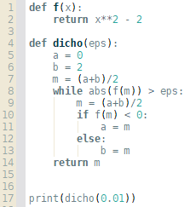

2. Méthode des sécantes

Propriété : Soit f une fonction continue et convexe sur [a,b] un intervalle de , s'annulant sur cet intervalle. On définit la suite ainsi.

est le point de la courbe de f ayant la même abscisse que le point d'intersection entre et l'axe des abscisses.
Alors cette suite converge vers le point d'intersection de la courbe de f avec l'axe des abscisses.

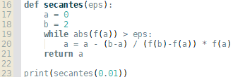
3. Méthode de Newton

Remarque : Soit f une fonction continue sur [a,b] un intervalle de , s'annulant sur cet intervalle et telle que sa dérivée ne s'annule pas. On définit la suite ainsi.

Si le comportement de la fonction f n'est pas trop cahotique, la suite converge vers le zéro de la fonction dans [a,b]
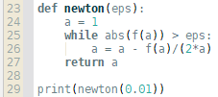

4. Méthode d'Euler

Remarque : Cette méthode permet de trouver des valeurs approchées de solutions d'équations différentielles.
Exemple : Résoudre revient à chercher une primitive. On se propose de déterminer la primitive F telle que F(0)=0.
On va construire une fonction approchée sur l'intervalle [0,1].
On divise cet intervalle en n sous-intervalles de même taille.
On note
Alors, pour n assez grand, où F est une primitive de f sur [0,1]
On pose alors et
Plus n est grand, plus l'approximation est bonne.
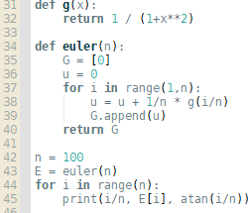
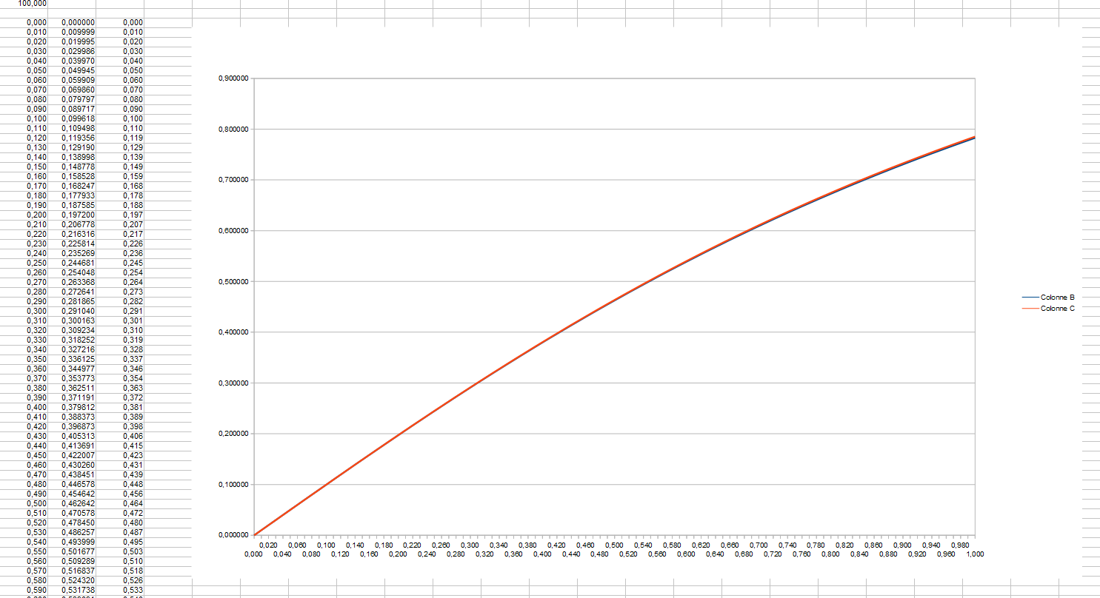

DÉVELOPPEMENTS

Voir leçon 25.

Notes :
Dans les équations diophantiennes, lorsqu'on applique le théorème de Gauss, on procède par implication et non par équivalences. On doit donc vérifier que les nombres obtenus sont bien solutions de l'équation.
Il y a beaucoup de choses à dire dans cette leçon. Elle est assez facile à préparer en 2h30, donc on peut détailler le document, mais il faut passer sur certains points pour avoir le temps de la présenter en 20 min.
J'oublie certainements des points mais je pense avoir couvert le programme de collège-lycée.

Confiance : 3/3

